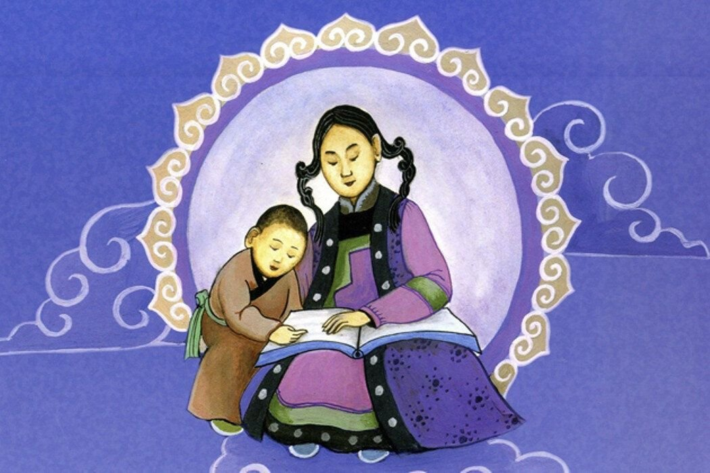

Хүгшэн эжын алтан һургаалнууд:

1) Үри хүүгэдэйнгээ, эжы абынгаа хажууда хэрүүл ама, һүбэлсөө шууяа бү хэгты. Хүндэлхөө болихо, үгэтнэй үнэгуй  болохо.  
Хүүгэдтэнээ үгэ  дуулажа үгэхэгүй,  
зүрюу хирзага зантай болохо.

2) Захирган, дээрэлхүү зан бү гаргажа ябаарай. Зөөлэн сэсэн үгэтэй, энеэбхилһэн һайхан шарайтай һаа, хүндэ хайрада хүртэхэт.

3) Уруу дуруу, муу шарай шарайшалжа бү яба.Үнгэрһэн үйлэ хэрэг огто бү нэхэ.  
Хүнүүдые бү муушала, хұнэй мууе бэедээ бү няа.

4)Ажал хүдэлмэри хэхэдээ нарин нягтаар, урин зантайгаар хэ. Уур сухал боложо, энэ тэрэ  
юумэеэ бү шэдэгты, хожом хүүгэдтнэй һажааха.

5) Атаа жүтөөндэ абтангуй, эрдэмээ дээшэлүүлхээ оролдогты.

6) Эдеэ хоол амтатайгаар шанажа, шаража гэртэхинээ эдеэлұүлэгты.